ЧАСТНАЯ МЕТОДИКА № 13
проведения практического занятия по дисциплине «Государственный ветеринарный надзор» со студентами 4 курса ФВМ «Ветеринарная санитария и экспертиза».

1.Тема занятия: «Изучение организационной структуры ветеринарной службы Республики Беларусь».
2.Время занятия: 2 часа.
3. Цель занятия: Ознакомить студентов с организационной структурой ветеринарной службы Республики Беларусь.
4. Материальное обеспечение:
1. Интерактивная станция с выходом в интернет
2. Схема Департамента ветеринарного и продовольственного надзора Минсельхозпрода РБ.
5. Методика проведения занятия и регламент:
В начале первого часа преподаватель в течение 3-5 минут проверяет присутствующих, 20 минут опрашивает студентов по вопросам домашнего задания:
1. Дайте определение термину Ветеринарное законодательство РБ?
2. Какие документы ветеринарного законодательства утверждаются руководящими органами госветслужбы?
3. Дайте определение термину «Ветеринарное благополучие»?
4. Какие статьи Закона РБ «О ветеринарной деятельности» отличают его от предыдущего закона «О ветеринарном деле».
5. Организационная структура ветеринарной службы Республики Беларусь

Затем, в течении 20 минут, преподаватель обобщает и дополняет ответы студентов, обращая особое внимание на последний вопрос:
Ветеринария Республики Беларусь в организационном отношении представляет собой систему, включающую учреждения, организации и индивидуальных предпринимателей, деятельность которых осуществляется на основании общих принципов и объединённых единой целью - обеспечением ветеринарного благополучия. Эта система подразделяется на две группы ветеринарных структур взаимодействующих и взаимосвязанных между собой. Первая группа – это организации, учреждения, осуществляющие ветеринарную службу и индивидуальные предприниматели, занимающиеся лечением животных и профилактической работой. Ко второй относятся организации, учреждения и специалисты, обеспечивающие функционирование ветеринарных структур первой группы.
В свою очередь, органы ветеринарной службы, относящиеся к первой группе, подразделяются на организации и учреждения государственной ветеринарной службы и ветеринарные службы юридических лиц (хозяйств, перерабатывающих предприятий и др.). В первой группе, по данным статистической отчётности, занято более 80 % ветеринарных специалистов республики.
Вторую группу ветеринарных организаций и учреждений, обеспечивающих функционирование ветеринарной службы страны и индивидуальных предпринимателей, занимающиеся лечением животных составляют:
1. Учреждения, занимающиеся научно-исследовательской работой в области ветеринарии, подготовкой и повышением квалификации ветеринарных специалистов: РНИУП «Белорусский научно-исследовательский институт им. С.Н. Вышелесского НАН РБ», УО «Витебская ордена «Знак Почета» государственная академия ветеринарной медицины», УО «Гродненский государственный аграрный университет», 8 колледжей, готовящих ветеринарных фельдшеров и др.
2. Предприятия системы ОАО «Белзооветснабпром» (Витебская биофабрика, заводы ветеринарных препаратов) и её товаропроводящая сеть, а также другие организации и индивидуальные предприниматели сферы производства и снабжения ветеринарных средств.
Подразделения, обеспечивающие функционирование ветеринарной службы играют значительную роль в ветеринарном деле, хотя и не относятся к организациям, осуществляющим непосредственную ветеринарную деятельность. Научные и учебные учреждения, к примеру, определяют новые перспективные направления ветеринарной деятельности, участвуют в разработке ветеринарных мероприятий, методов и средств лечения животных, принимают участие в разработке технологических нормативно-правовых актов и других документов ветеринарного законодательства.
На втором часу преподаватель в течении 30 минут демонстрирует слайд со схемой организационной структуры Департамента ветеринарного и продовольственного надзора (рис. 1) и поясняет её:

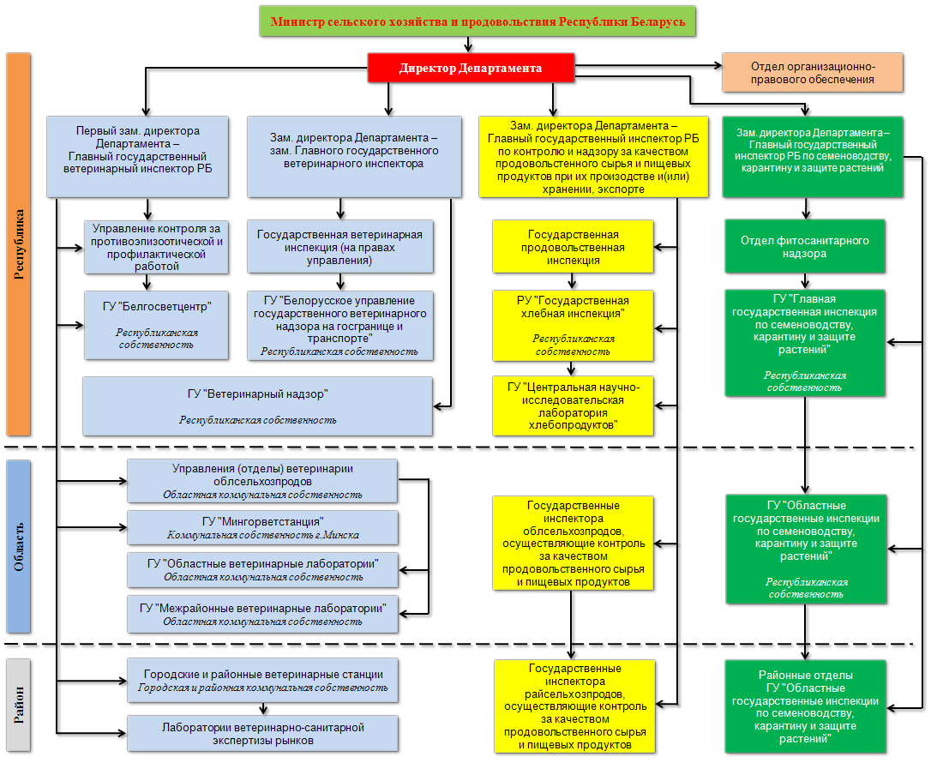
Рис .1 Организационная структура Департамента ветеринарного и продовольственного надзора

В конце занятия в течении 5 минут преподаватель проводит дискуссию с контрольными вопросами к аудитории по усвоению изложенного материала и диктует контрольные вопросы домашнего задания:
1. Какая организационная структура ветеринарии в Республике Беларусь?
2. Организационная структура государственной ветеринарной службы Республики Беларусь.
3. Статус и задачи Ветеринарной службы юридических лиц.
4. Организация ветеринарного надзора в РБ.
5. Права госветинспектора.

